STG Polynésie septembre 2012

Exercice 1 5 points

Le tableau suivant donne l’évolution du nombre de bénéficiaires de minima sociaux en milliers :

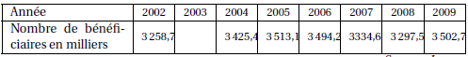
Source : Insee

1. Entre 2002 et 2003, le nombre de bénéficiaires de minima sociaux a augmenté de 1,69%.
Déterminer le nombre de bénéficiaires de minima sociaux en 2003 (arrondir à 0,1 millier).

2. On affecte l’indice 100 à l’année 2007. Déterminer les indices des années 2008 et 2009 (les résultats seront arrondis au centième).

3. Déterminer les taux d’évolution du nombre de bénéficiaires de minima sociaux entre 2007 et 2008, puis entre 2007 et 2009. Exprimer ces taux en terme de hausse ou de baisse en pourcentage (arrondir à 0,01%).

4. Calculer le taux d’évolution annuel moyen du nombre de bénéficiaires de minima sociaux entre 2002 et 2009 (arrondir à 0,01%).

5. Le gouvernement souhaite qu’en 2015, le nombre de bénéficiaires de minima sociaux ne dépasse pas 3 800 000. Si l’évolution moyenne est de 1,04% par an après 2009, cet objectif est-il réalisable ?

